Домашнее задание Сила трения 2

Дайте письменно полные ответы на вопросы (Полный ответ включает в себя часть вопроса. Полный ответ - это предложение, а не словосочетание).
1. С какой цель гимнасты перед выступлением натирают ладони рук и снаряд специальным веществом - тальком? (смотрите рисунок ниже)
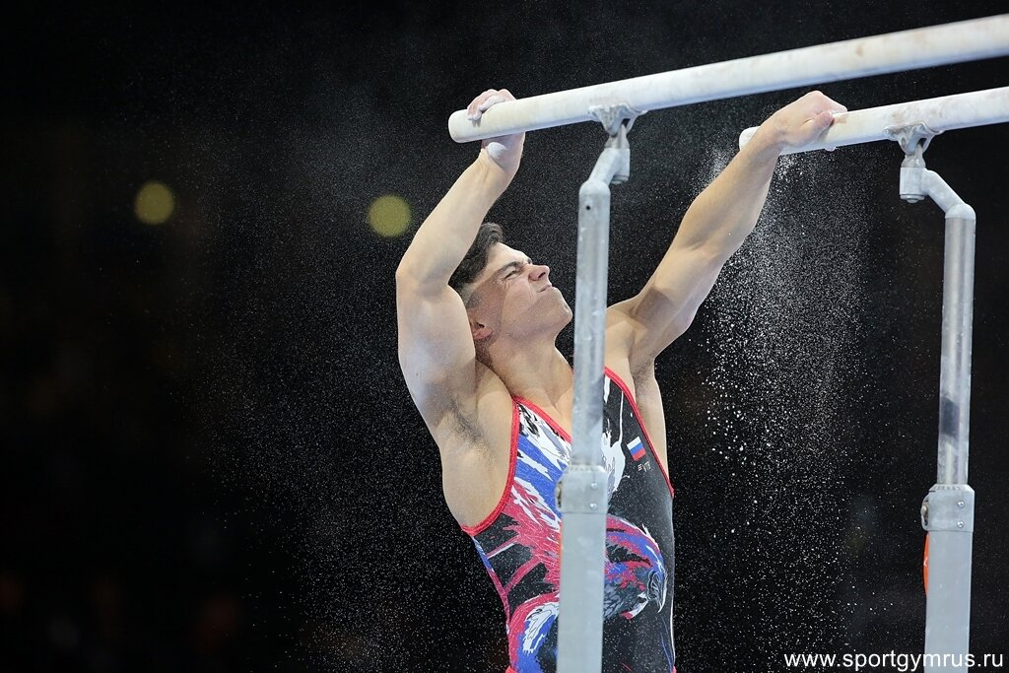

2. Камень может лежать в покое на наклонной плоскости, не соскальзывая (смотрите рисунок ниже). Почему это возможно?
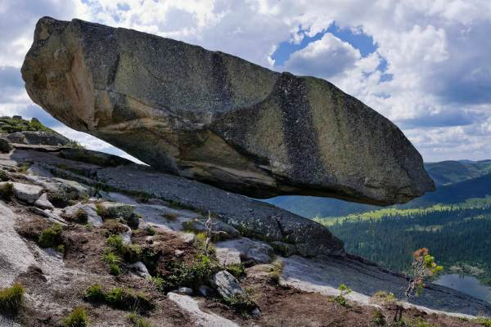

3. Сыр трудно резать гладким ножом. Почему?
